1. Профилирование микробного сообщества, населяющего образцы с использованием различных подходов
2. Расчёт индексов альфа и бета-разнообразия в сообществах для выявления различий/сходств в составах сообществ. Построение PCoA/NMDS графиков на основании расстояний Брея-Кертиса
3. Сборка контигов с предварительно фильтрованными контаминантами (человеческая ДНК/другие)
4. Функциональная аннотация микробиомов
   1. Поиск генов, продукты которых отвечают за разрушение компонентов нефти: оксигеназы: монооксигеназы и диоксигеназы, интрадиольные или экстрадиоловые диоксигеназы, нафталиндиоксигеназы, цитохром Р450-опосредованный путь, метан-монооксидазы и лигнин-пероксидазы, алканмонооксигеназы, этилбензолдегидрогеназы, алкилсукцинатсинтазы, биосурфактанты.

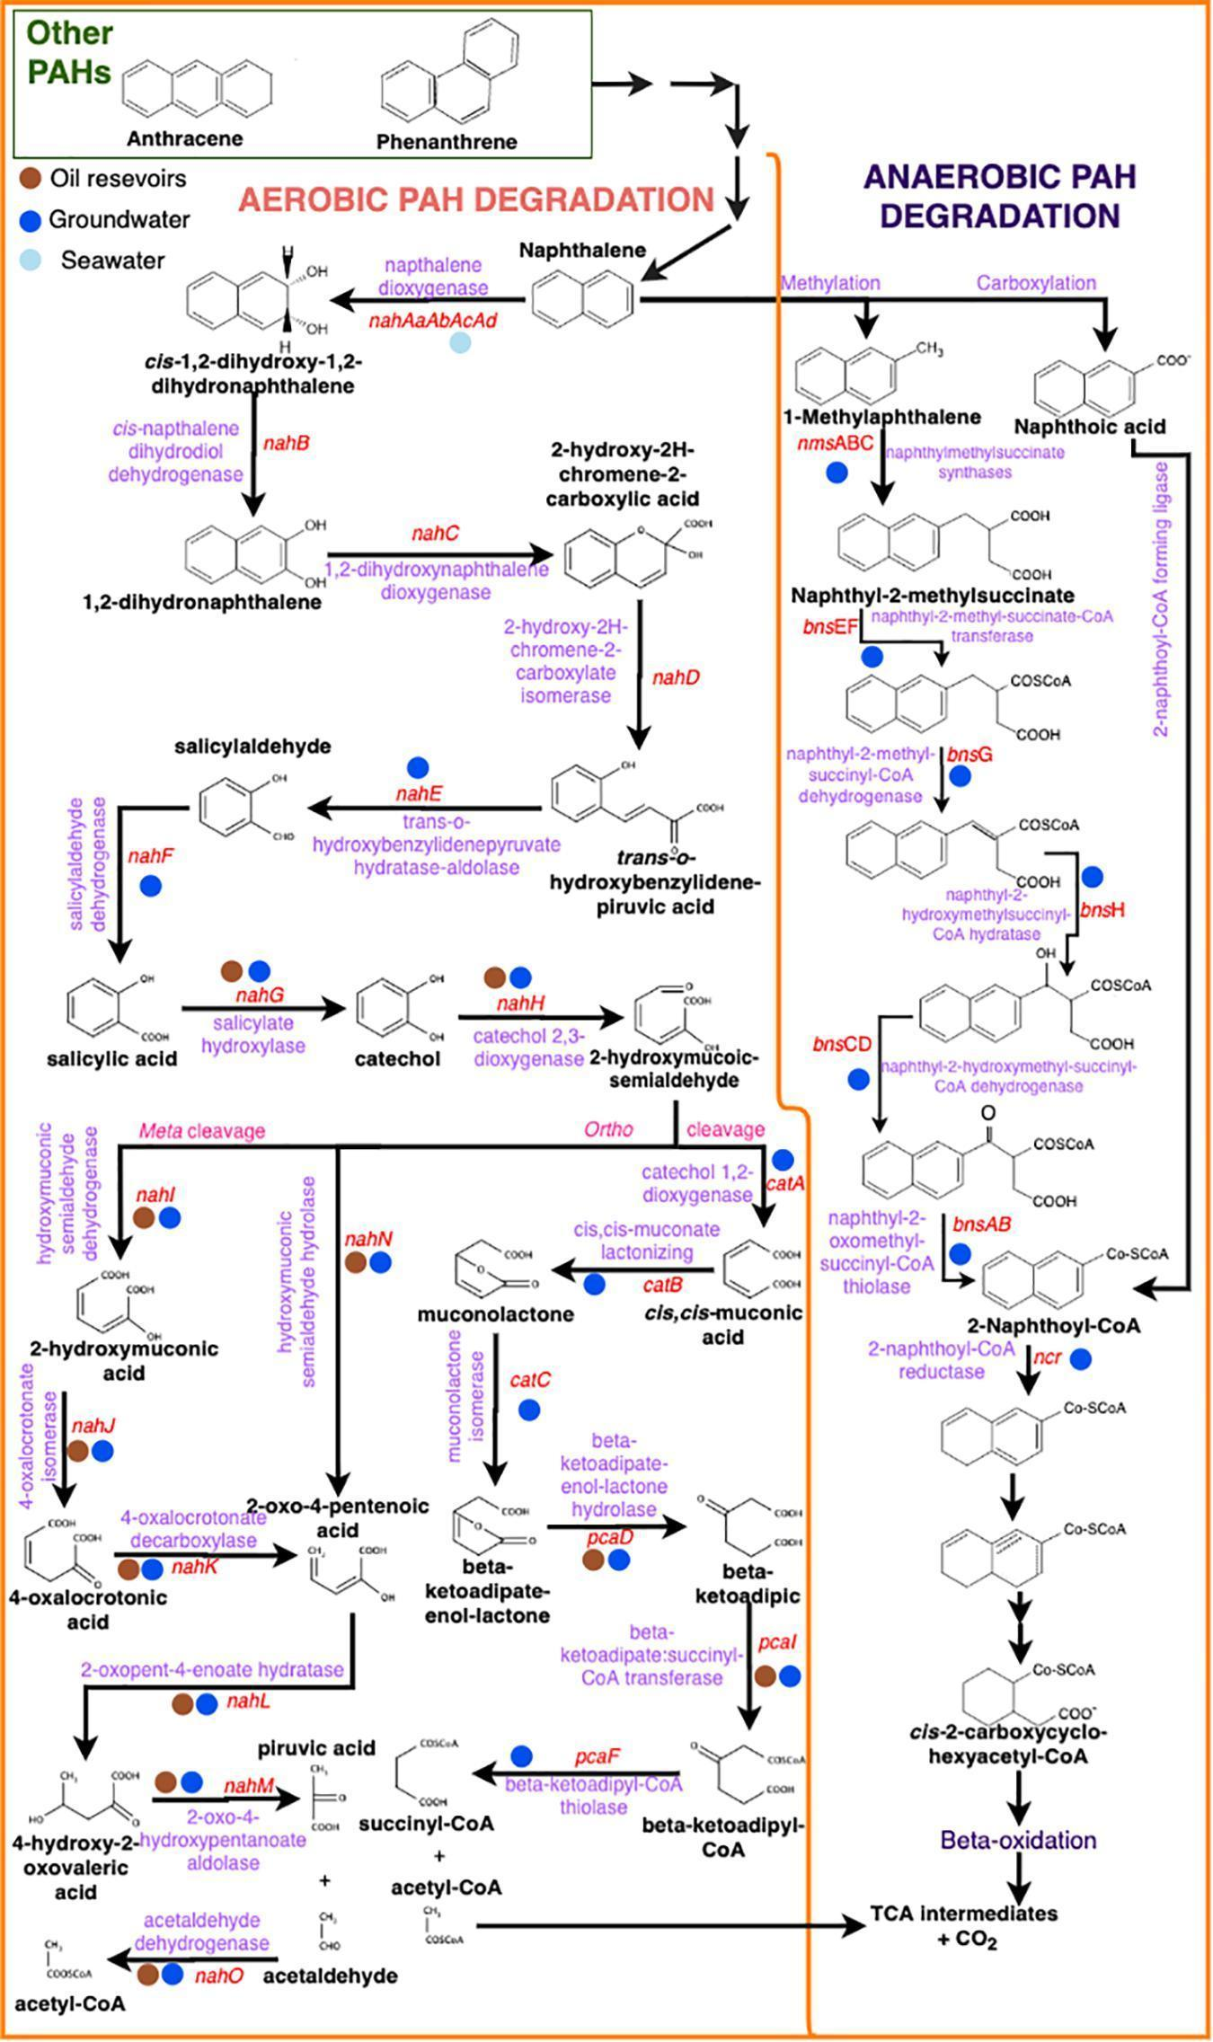

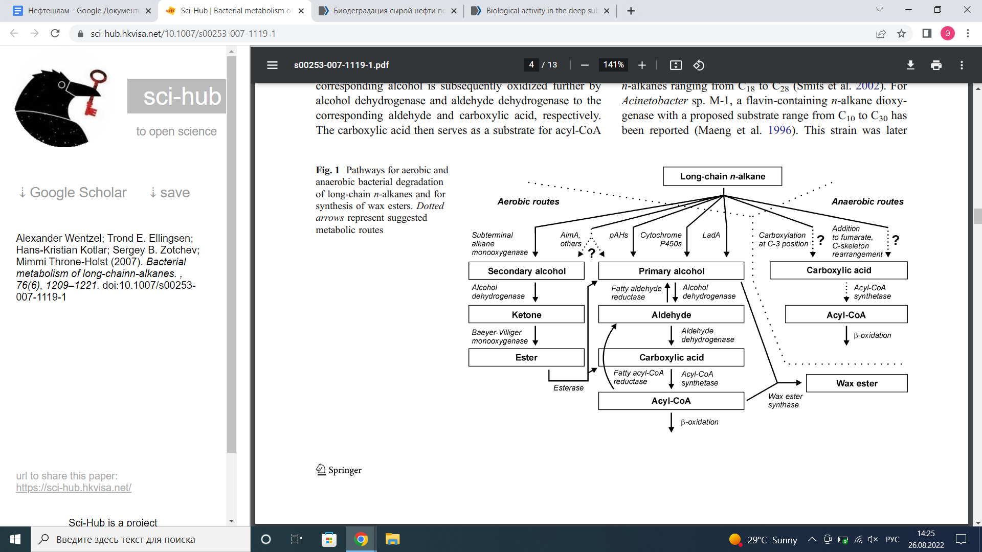

* 1. Поиск генов, ассоциированных с развитием коррозионных процессов сульфатредукция, нитратредукция, сульфидокисление, редукция железа, окисление железа и гены вовлеченные в данные процессы, внеклеточные гидрогеназы [NiFe], синтезу уксусной кислоты по пути Вуда-Люнгдаля,
  2. Поиск и аннотациях всех функциональных путей согласно базам данных KEGG и применением GO классификации (например ghostkoala и т.п.)